章复习 能力整合与素养提升
一、 单项选择题
1. 若离散型随机变量X的分布列为
X | 0 | 1
P
则X的均值E(X)等于( )
A. 2 B. 2或
C. D. 1
2. 已知盒中装有3个红球、2个白球、5个黑球，它们大小形状完全相同，现需一个红球，甲每次从中任取一个不放回，则在他第一次拿到白球的条件下，第二次拿到红球的概率为( )
A. B.
C. D.
3. 夏秋雨季，生活在长江口外浅海域的中华鱼洄游到长江，历经三千多公里的溯流搏击，回到金沙江一带产卵繁殖，产后待幼鱼长大到15厘米左右，又携带它们旅居外海．一个环保组织曾在金沙江中放生一批中华鱼鱼苗，该批鱼苗中的雌性个体能长成熟的概率为0.15，雌性个体长成熟又能成功溯流产卵繁殖的概率为0.05.若该批鱼苗中的一个雌性个体在长江口外浅海域已长成熟，则其能成功溯流产卵繁殖的概率为( )
A. 0.05 B. 0.007 5 C. D.
4. 设X～N(1,1)，其正态分布的密度曲线如图所示，那么向正方形ABCD中随机投掷10 000个点，则落入阴影部分的点的个数的估计值是( )
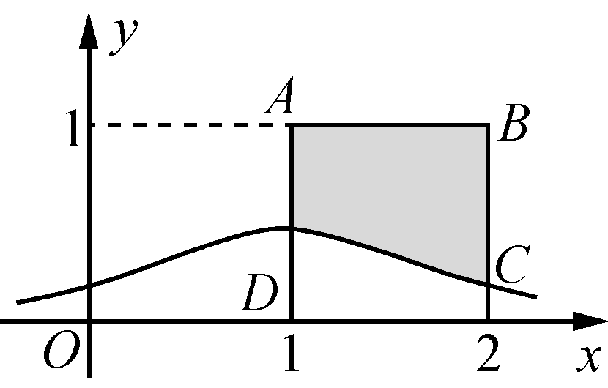
(第4题)
(附：若X～N(μ，σ²)，则P(μ－σ<X≤μ＋σ)＝68.26%，P(μ－2σ<X≤μ＋2σ)＝95.44%)
A. 7 539 B. 6 038
C. 7 028 D. 6 587
二、 多项选择题
5. 若随机变量X服从正态分布N(100,10²)，则下列选项正确的是( )
(附：随机变量ξ服从正态分布N(μ，σ²)，则P(μ－σ＜ξ＜μ＋σ)≈0.682 7)，P(μ－2σ＜ξ＜μ＋2σ)≈0.954 5，P(μ－3σ＜ξ＜μ＋3σ)≈0.997 3)
A. E(X)＝100
B. D(X)＝100
C. P(X≥90)≈0.841 35
D. P(X≤120)≈0.998 65
6. 设离散型随机变量X的分布列为
X | 0 | 1 | 2 | 3 | 4
P | q | 0.4 | 0.1 | 0.2 | 0.2
若离散型随机变量Y满足Y＝2X＋1，则下列结果正确的有( )
A. q＝0.1
B. E(X)＝2，D(X)＝1.4
C. E(X)＝2，D(X)＝1.8
D. E(Y)＝5，D(Y)＝7.2
7. 为弘扬我国古代“六艺”文化，某研学旅行夏令营主办单位计划在暑假开设“礼、乐、射、御、书、数”六门体验课程，若甲、乙、丙三名同学各只能体验其中一门课程，则( )
A. 甲、乙、丙三人选择课程方案有120种
B. 恰有三门课程没有被三名同学选中的概率为
C. 在甲不选择课程“御”的条件下，乙、丙也不选择“御”的概率为
D. 设三名同学选择课程“礼”的人数为ξ，则E(ξ)＝
三、 填空题
8. 若随机变量X的分布列为
X | 0 | 1 | m
P |  | n
且E(X)＝1.1，则D(X)＝________.
9. 已知随机变量X服从正态分布N(3,1)，且P(X>2c－1)＝P(X<c＋3)，则c＝________.
10. 袋中装有2个红球，3个黄球，有放回地抽取3次，每次抽取1球，则3次中恰有2次抽到黄球的概率是________．(用分数作答)
四、 解答题
11. 在某市举办的“中华文化艺术节”知识大赛中，大赛分预赛与复赛两个环节．预赛有4 000人参赛，先从预赛学生中随机抽取100人成绩得到如下频率分布直方图．
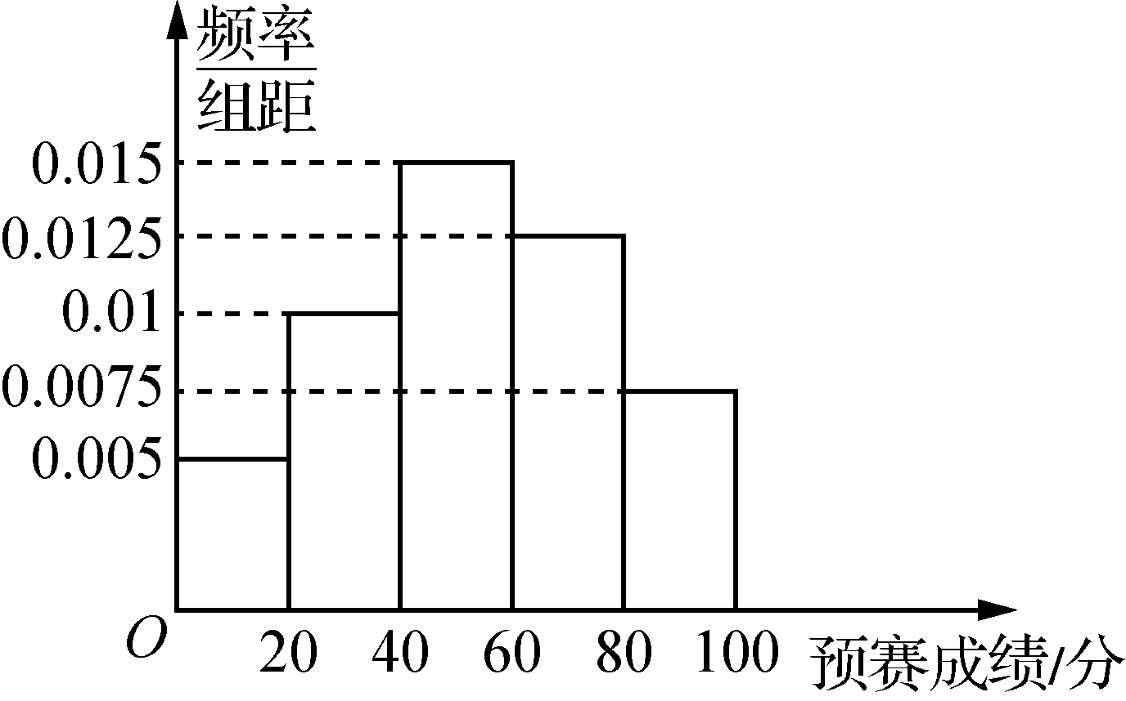
(第11题)
(1) 若从上述样本中预赛成绩不低于60分的学生中随机抽取2人，求至少有1人成绩不低于80分的概率．
(2) 由频率分布直方图可以认为该市全体参加预赛的学生成绩Z服从正态分布N(μ，σ²)，其中μ可以近似为100名学生的预赛平均成绩，σ²＝361，试估计全市参加预赛学生中成绩不低于91分的人数．
(3) 预赛成绩不低于91分的学生可以参加复赛，复赛规则如下：①每人复赛初始分均为100分；②参赛学生可在开始答题前自行选择答题数量n(n>1)，每答一题需要扣掉一定分数来获取答题资格，规定回答第k(k＝1,2，…，n)题时扣掉0.2k分；③每答对一题加2分，答错既不加分也不扣分；④答完n题后参赛学生的最后分数即为复赛分数．已知学生甲答对每题的概率为0.75，且各题答对与否相互独立，若甲期望得到最佳复赛成绩，则他的答题数量n应为多少？
(附：≈19，若z～N(μ，σ²)，则P(μ－σ<x≤μ＋σ)＝0.682 7，P(μ－2σ<x≤μ＋2σ)＝0.954 5，P(μ－3σ<x≤μ＋3σ)＝0.997 3)

12. 现有4个人去参加某娱乐活动，该活动有甲、乙两个游戏可供参加者选择．为增加趣味性，约定：每个人通过掷一枚质地均匀的骰子决定自己去参加哪个游戏，掷出点数为1或2的人去参加甲游戏，掷出点数大于2的人去参加乙游戏．
(1) 求这4个人中恰有2人去参加甲游戏的概率；
(2) 求这4个人中去参加甲游戏的人数大于去参加乙游戏的人数的概率；
(3) 用X，Y分别表示这4个人中去参加甲、乙游戏的人数，记ξ＝|X－Y|，求随机变量ξ的分布列．

13. 某高校设计了一个实验学科的考核方案：考生从8道备选题中一次性随机抽取3题，按照题目要求独立完成全部实验操作．规定：至少正确完成其中2题的便可提交通过．已知8道备选题中考生甲有6道题能正确完成，2道题不能完成；考生乙每题正确完成的概率都是，且每题正确完成与否互不影响．
(1) 分别写出甲、乙两考生正确完成题数的分布列，并计算均值；
(2) 试从两位考生正确完成题数的均值，及至少正确完成2题的概率，分析比较两位考生的实验操作能力．

